**Дата: 20.02.2025р. Урок: Музичне мистецтво Клас: 3-Б**

**Тема.** **У світі реального та уявного (продовження).**

**Фантазії. Слу­хання: М. Стецюн лірична фантазія «Калинонька» (фрагмент); ОТТА ОРКЕСТР «Фан­тазія» (у виконанні скрипки з оркестром). Виконання: «Щебе­тала пташечка» (українська народна пісня).**

**Мета**: актуалізувати знання учнів про темпи adagio (повільно), andante (помірно), allegro (швидко), presto (дуже швидко); вчити уважно слухати й споглядати твори мистецтва, виявляти власні враження від виконання музичних творів: М. Стецюн лірична фантазія «Калинонька» (фрагмент); ОТТА ОРКЕСТР «Фантазія»; шукати зміст, розуміти, яким чином він розкривається, описувати емоційний стан, викликаний почутим і побаченим; розвивати творчі здібності учнів; формувати культуру емоційного сприймання.

**Хід уроку**

**Перегляд відеоуроку за посиланням <https://youtu.be/4TVZLF9CxXo> .**

**1.ОК (організація класу). Музичне вітання <https://youtu.be/M0abYp540H4> .**

Створення позитивного психологічного клімату класу.

**2.АОЗ (актуалізація опорних знань).**

-З якими музичними інструментами ми ознайомилися? (Козобас, Окарина, Тулумбас, Коза(Дуда), Бугай, Кувиці, Дримба).

-Назвіть види темпів? (Повільно – це Адажіо, Помірно – це анданте, Швидко – алегро, Дуже швидко – престо).

**3.МНД (мотивація навчальної діяльності).** Сьогодні ми продовжимо тему попереднього уроку, яка називається так «У світі реального та уявного (продовження)».

**4.ВНМ (вивчення нового матеріалу).**

Деякі музичні твори композитори називають фантазіями.

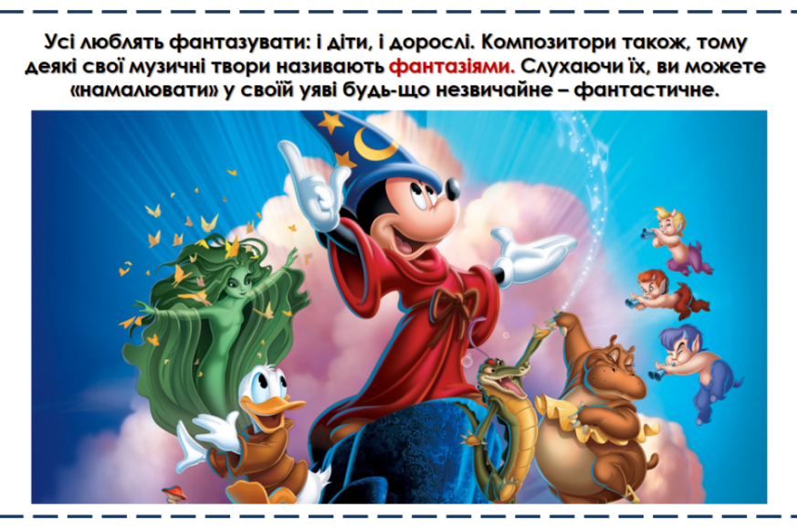

**Слухання: Микола Стецюн лірична фантазія «Калинонька»** **<https://youtu.be/0kFK_KCp10o> .**

**Якщо ви були уважними, то ви почули звучання деяких українських народних інструментів.**

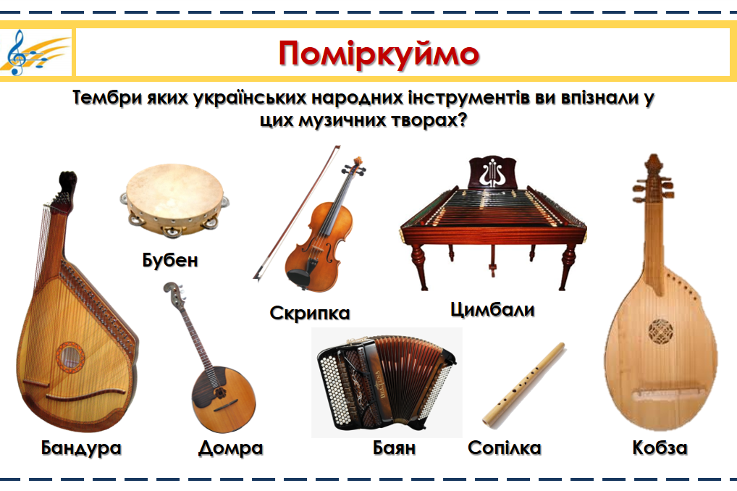

*Якщо комусь із вас не був до вподоби оркестр українських народних інструментів, тому пропоную послухати іншу «Фантазію» в якій звучать скрипка і сучасний оркестр.*

**Слухання: ОТТА ОРКЕСТР «Фан­тазія» <https://youtu.be/sKCK_rN7spY> .**

Порівняйте звучання народного та сучасного оркестру. Який найбільше сподобався? Чому?

**Фізкультхвилинка** **<https://youtu.be/_-_zfVjc664> .**

**Гра «Репетиція оркестру».** Мені здається, що вам би самим хотілось би бути учасником оркестру? Вгадала? А на чому грати? Будь на чому, що у вас є під рукою, наприклад, на ложках звичайних, можна набрати водичку в склянку і стукати ложкою, зубочистки в коробці і тряхати ними, як шумовим інструментом, будь на чому, що ви собі уявите і придумаєте.

**Вокально-хорова робота.**

**Перед співом пропоную вам зробити невеличку розминку.**

***Щоби правильно співати***

***Треба нам рівненько стати!***

***Ручки вгору ми підняли***

***І до сонечка дістали.***

***На носочках пострибали***

***Знов на стільчики сідали.***

**Молодці! Згадаємо нашу веселу поспівку.**

**Виконання вокальної вправи <https://www.youtube.com/watch?v=cv288piB4TE> .**

**Пригадаємо текст пісні «Щебетала пташечка».**

Щебетала пташечка під віконечком,

Сподівалась пташечка весни з сонечком.

Прилинь, прилинь, чаронько, весна красная,

Як легенька хмаронька в небі ясная.

Вбери степи травами, вквітчай ніжними,

Потоки купавами білосніжними.

Осип луки перлами, вкропи росами,

Розлийся джерелами стоголосими.

**Виконання пісні «Щебетала пташечка»** **<https://youtu.be/eGX_IhA_pvM> .**

**Оркестрове виконання пісні.** Під пісню спробуйте зіграти на ударних чи шумових інструментах, які собі уявили та придумали. Підкреслити ритм пісні.

**5.ЗВ (закріплення вивченого). Підсумок.**

**Пригадайте. Які українські народні інструменти ви знаєте? Назвіть їх.**

**Рефлексія.**

**Повторення теми «Людина і природа – єдині» (продовження).**